**Zuordnungen – Übungen II**

1. Aufgabe: Zeichne das Pfeildiagramm und den Graphen folgender Zuordnungen, wenn G = ℤ.

a) x → x + 4

|  |  |
| --- | --- |
| Pfeildiagramm | Graph |

b) x → -2x

|  |  |
| --- | --- |
| Pfeildiagramm | Graph |

c) x → x : 2

|  |  |
| --- | --- |
| Pfeildiagramm | Graph |

2. Aufgabe: Warum ist die Definitionsmenge falsch? Erkläre!

a) x → D = ℚ0

b) x → D = ℕ

c) x → D = ℚ

3. Aufgabe: Gegeben ist K = {1, 2, 3, 4, 12} und die Zuordnungsvorschrift x|y.

a) Schreibe die Tabelle auf.

|  |  |  |  |  |  |
| --- | --- | --- | --- | --- | --- |
| | | 1 | 2 | 3 | 4 | 12 |
| 1 |  |  |  |  |  |
| 2 |  |  |  |  |  |
| 3 |  |  |  |  |  |
| 4 |  |  |  |  |  |
| 12 |  |  |  |  |  |

b) Erstelle das Pfeildiagramm.

c) Zeichne den Graphen

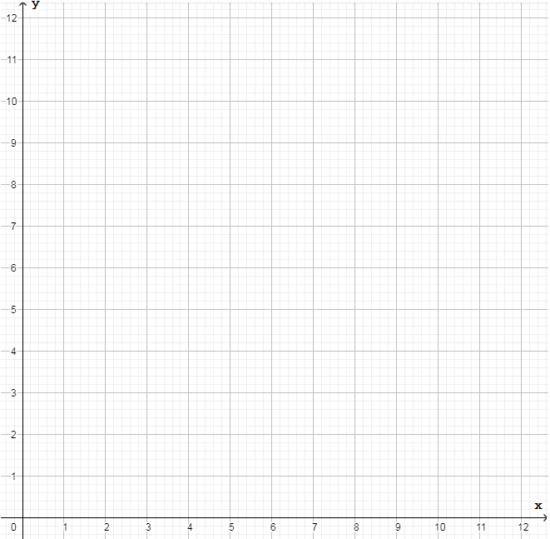

d) Wie heißen die Punktepaare?

________________________________________________

________________________________________________

________________________________________________